Hướng dẫn công việc kiểm tra định tính giải phóng Niken kim loại
金屬鎳釋放定性測試作業指導書OG069

Soạn thảo / 编 制 ： 梅海春
Xem xét / 审 核 ： 方长华
Phê duyệt / 核 准 ： 江东川
Phiên bản / 版 本 ： 1.0
Ngày soạn thảo /制作日期：2025/11/18
Ngày sửa đổi / 修订日期 ：2025/11/18

Ngày ban hành / 发行日期：2025/11/18
Ngày áp dụng / 实施日期 ：2025/11/18
------------------------------------------------------------
Do Công ty Điện tử Glam Việt Nam ban hành
越南格琳电子有限公司发布
Không được sao chép khi chưa được cho phép
未 经 许 可 不 得 翻 印

BIÊN BẢN THEO DÕI THAY ĐỔI TÀI LIỆU
文件变更履历表
Phiên bản  版本 | Phiên bản  变更章节 | Chương mục thay đổi/变更事项 | Nội dung thay đổi  拟案单位 | Đơn vị đề xuất  拟案人 | Người đề xuất  修订日期

Mục lục
目錄

- Mục đích
目的
- Phạm vi áp dụng
適用範圍
- Quy trình thực hiện
作業流程
- Biểu mẫu, danh sách ghi chép
表單、記錄清單

Nội dung
內容
1. Mục đích / 目的
Dựa trên phản ứng đổi màu (màu hồng) khi thuốc thử Niken phản ứng với ion Niken, nhằm đánh giá nhanh bề mặt mẫu có chứa nguyên tố Niken hay không.
根據鎳快速檢測試劑與鎳離子反應呈現粉紅色的顯色反應，快速評估樣品表面是否含有鎳元素。
2. Phạm vi áp dụng / 適用範圍
Quy định này áp dụng cho phân tích định tính giải phóng Ni tại phòng thí nghiệm môi trường.
此規範適用於環保實驗室Ni釋放定性分析。
Tiêu chuẩn tham khảo: EN 1811:2011+A1:2015 & EN 14272:2020
參考標準： EN 1811:2011+A1:2015 & EN 14272:2020
3. Quy trình thực hiện
3. 作業流程
3.1. Vật tư tiêu hao
3.1 作業耗材
- Khăn lau không bụi;
- Cồn tuyệt đối (ethanol);
- Tăm bông;
- Thuốc thử kiểm tra nhanh Niken
(Chỉ được nhập kho sau khi kiểm tra đạt yêu cầu và dán nhãn; nội dung kiểm tra bao gồm nhưng không giới hạn: kiểm tra ngày sản xuất, hạn sử dụng, và thử nghiệm bằng mẫu dương tính);
- Giấy nhám.
- 無塵布
2）無水乙醇
3）棉簽
4）鎳快速檢測試劑（試劑需驗收合格並貼標後方可入庫，驗收內容包含但不限於：檢查生產日期、有效期，並使用陽性樣品進行擦拭測試）
5）砂紙

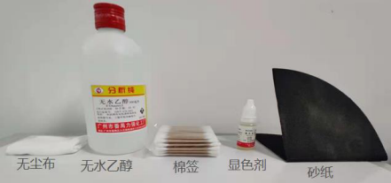

3.2. Phương pháp thực hiện
3.2 作業方法
3.2.1 Làm sạch bề mặt mẫu
3.2.1 表面清潔
Trước tiên dùng khăn không bụi và cồn để lau bề mặt mẫu kim loại nhằm loại bỏ bụi bẩn, dầu mỡ và tạp chất; nếu bề mặt có sơn hoặc lớp phủ thì cần dùng giấy nhám mài bỏ trước.
Lưu ý: Nếu bề mặt có lớp mạ kim loại, cần dùng giấy nhám mài xử lý trước khi tiến hành kiểm tra.
先使用無塵布和乙醇擦拭金屬樣品表面，去除灰塵、油污等異物；若表面有油漆或塗層，需先用砂紙打磨去除。
註：若表面有金屬鍍層，需先用砂紙打磨後再進行測試。
3.2.2 Thực hiện kiểm tra
3.2.2 測試操作
Nhỏ một giọt thuốc thử kiểm tra nhanh Niken lên tăm bông, sau đó dùng lực vừa phải lau trên bề mặt vật liệu cần kiểm tra trong khoảng 30 giây.
- Nếu tăm bông chuyển sang màu hồng hoặc hồng nhạt và không phai → chứng tỏ bề mặt mẫu có chứa Niken; màu càng đậm thì hàm lượng Niken càng cao.
- Nếu tăm bông không đổi màu → chứng tỏ hàm lượng Niken thấp hoặc không có hiện tượng giải phóng.
Do phân bố Niken trên bề mặt có thể không đồng đều hoặc lớp sơn/lớp phủ chưa được loại bỏ hoàn toàn, cần chọn 5 vị trí khác nhau trên cùng một mẫu để tiến hành kiểm tra.
在棉簽上滴一滴鎳快速檢測試劑，在待測材料表面稍用力擦拭約30秒：
- 若棉簽呈粉紅色或淡粉紅色且不褪色，表示樣品表面含鎳；顏色越深，鎳含量越高；
- 若棉簽不變色，表示樣品表面鎳含量較低或無釋放。
由於樣品表面鎳分佈可能不均或砂紙未完全去除塗層，需在同一樣品表面選取5個不同位置進行測試

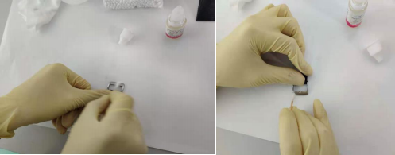

3.3. Đánh giá kết quả
3.3 結果判定
3.3.1 Kết quả âm tính
3.3.1 陰性判定
Nếu màu của tăm bông không có sự thay đổi rõ rệt → kết quả là âm tính (Negative), đánh giá Đạt (Pass).
若棉簽顏色無明顯變化，結果為陰性（Negative），判定為合格（Pass）。

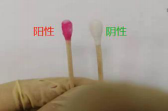

3.3.2 Kết quả dương tính
3.3.2 陽性判定
Nếu tăm bông chuyển sang màu đỏ và không phai → kết quả là dương tính (Positive). Khi đó cần đánh giá thêm dựa trên độ đậm của màu:
- So sánh màu của tăm bông sau khi thử với bảng so màu (Color Card);
- Nếu giá trị kiểm tra ＜ 0.23 → đánh giá Đạt (Pass);
- Nếu giá trị kiểm tra ≥ 0.23 → đánh giá Không đạt (Fail), cần gửi mẫu đến bên thứ ba để tiến hành kiểm tra hóa học xác nhận lại.
若棉簽顏色變為紅色且不褪色，結果為陽性（Positive），需進一步依據顏色深淺進行判定：
- 將測試棉簽與比色卡進行顏色比對；
- 若測試數據＜0.23，判定為合格（Pass）；
- 若測試數據≥0.23，判定為不合格（Fail），需委託第三方機構進行化學測試復判。

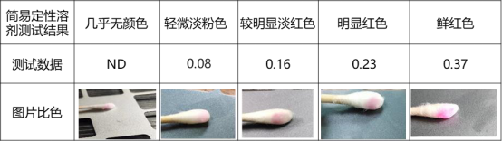

3.4 Kết quả lưu trữ
3.4 結果保存
3.4.1 Ghi nhận và lưu trữ dữ liệu
3.4.1 數據登記與保存
Kết quả kiểm tra phải được ghi vào “Biểu đăng ký kết quả kiểm tra Ni đối với chi tiết kim loại tiếp xúc da” và lưu trữ dữ liệu theo yêu cầu tối thiểu 10 năm.
測試結果需登記於《與皮膚接觸外觀金屬件Ni點測結果登記表》中，相關數據需保存10年以上。
3.4.2 Lưu mẫu và truy xuất
3.4.2 留樣與追溯
Sau mỗi lần kiểm tra, cần đánh số các tăm bông đã thử nghiệm, tập hợp lại và chụp ảnh lưu trữ để phục vụ truy xuất sau này.
每次測試完成後，需對測試棉簽進行編號整理並拍照保存，以便後續追溯。
4. Biểu mẫu và danh sách hồ sơ
4 表單、記錄清單
- Biểu đăng ký kết quả kiểm tra Ni đối với chi tiết kim loại tiếp xúc da
- Hồ sơ ảnh lưu trữ tăm bông sau thử nghiệm
- Các báo cáo kiểm tra liên quan (nếu có, bao gồm báo cáo bên thứ ba)
1）《與皮膚接觸外觀金屬件Ni點測結果登記表》
2）測試棉簽拍照記錄
3）相關檢測報告（如第三方檢測報告等）

NO | 文件/表单名 | 编号 | 备注
1 | 与皮肤接触外观金属件 Ni 点测结果登记表

